ҚЫСҚА МЕРЗІМДІ ЖОСПАР

Пән: Математика | Мектеп: Ақмола облысы Астрахан ауданы Жалтыр №2 ОМ
Ұзақ мерзімді жоспар бөлімі:
3-бөлім Шамалар және өлшемдер
Күні: 2017 жыл | Мұғалімнің аты– жөні: Семья М.
Сынып: 1 | Қатысқандар саны: 12
 | Қатыспағандар саны: -12
Сабақтың тақырыбы | Заттарды ұзындығы бойынша салыстыру
Осы сабақта қол жеткізілетін оқу мақсаттары (оқу бағдарламасына сілтеме) | 1.1.3.2.Өлшем бірліктерді см/дм/кг/л/сағат қолданып өлшеу
Сабақтың мақсаттары | Барлық оқушылар:  Заттарды ұзындығы бойынша өлшей білу  Оқушылардың басым бөлігі:  Өлшем бірліктерін ажырату  Кейбір оқушылар:  Заттарды салыстыру
Жетістік критерийлері | 1. Өлшем бірліктерді таниды  2. Өлшем бірліктерді салыстырады  3.Өлшем бірліктерді қолданады
Тілдік мақсат | Оқушылар істей алады:  Заттарды ұзындығы бойынша салыстыра алады  Пәнге қатысты лексика мен терминологиясы:  Ұзын – длинный - long  Қысқа – короткий – short  Биік – высокий - high  Аласа – низкий - low  Диалог пен жазуға пайдалы сөз тіркестері:  Өлшем бірліктері.
Құндылықтарды дарыту | Оқушыларды сыйластыққа үйрету
Пәнаралық байланыс | Өмірмен байланыстыру,еңбек, бейнелеу өнері, дене шынықтыру
АКТ қолдану дағдылары | Бейнежазба, ( санамақтар)
Алдыңғы оқу: | Геометриялық фигуралар
Жоспар
Сабақтың жоспарланған кезеңдері |  | Сабақтағы жоспарланған іс-әрекет | Ресурстар
Сабақтың басы  2 мин. |  | Шаттық шеңбері  Бір, екі, үш  Ал, қанеки ұш!  Төрт, бес, алты, жеті,  Мынау алты шеті  Сегіз, тоғыз,он  Ал, қанеки қон  Асықпа да саспа,  Бірден қайта баста  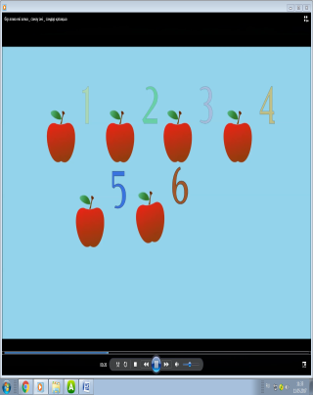  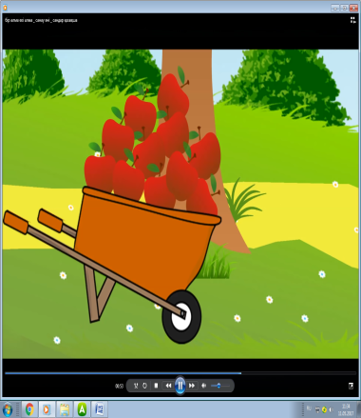 | Бейнежазба  Санамақ
Сабақтың ортасы  5 мин.  5 мин.  3мин..  5 мин  2мин  3 мин |  | Топқа бөлу. (геометриялық фигуралар  )  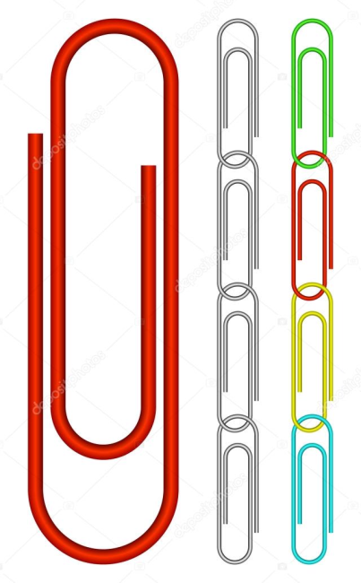  Саралау  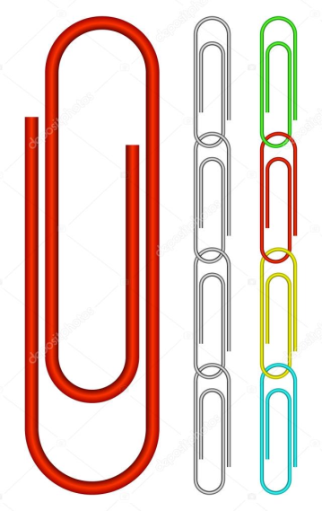  (Т) 1-топ скрепкаларды бір-біріне қыстырып жалғайды. (әр оқушы өзінің скрепкаларының ұзындықтарын көзбен өлшеп салыстырады)  2-топ түрлі түсті қағаздардан жолақтарды қайшымен қияды. (әр оқушы өз жолақтарын көзбен өлшеп салыстырады.)  Дескриптор:  Өлшем бірліктерді таниды.  Өлшем бірліктерді салыстырады.  Кері байланыс: «Бағдаршам»  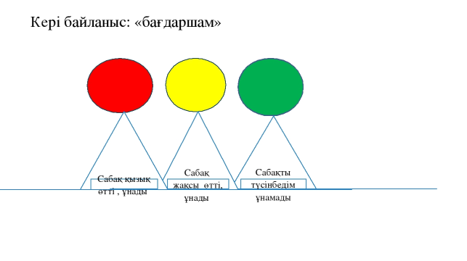  ДИАЛОГ. Сұрақ-жауап.  (Т,А)  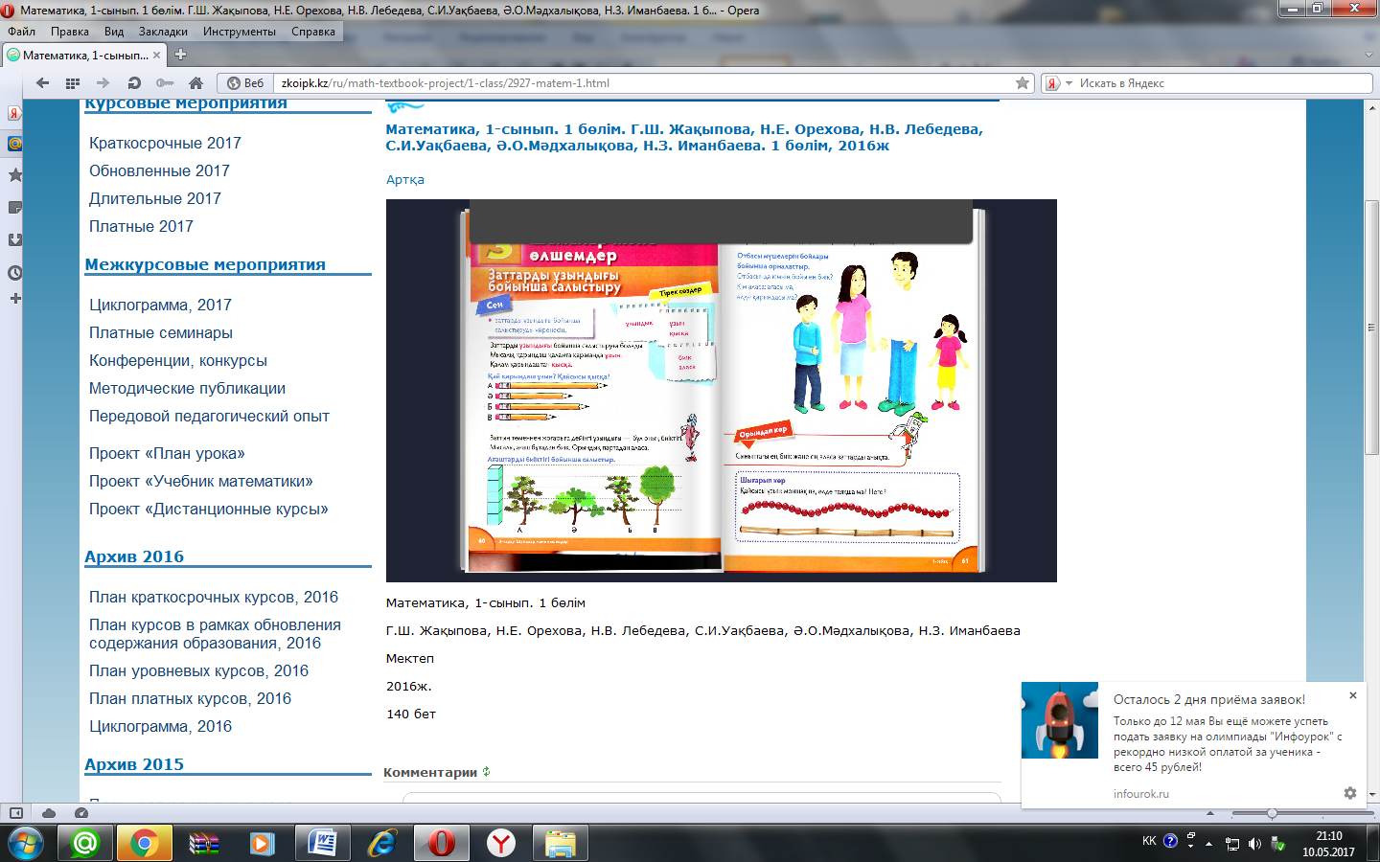  Дәлелдеу. Салыстыру. Түсіндіру.  -Қай қарындаш ұзын ?  -Қай қарындаш қысқа?  -Қарындаштардың қандай айырмашылықтары бар?  - Сыныпта парта мен орындық қалай орналасқан?  - Парта аласа ма, әлде орындық па?  Дескриптор:  Заттардың ұзындығын салыстырады  Сұрақтарға жауап береді.  КЕРІ БАЙЛАНЫС:  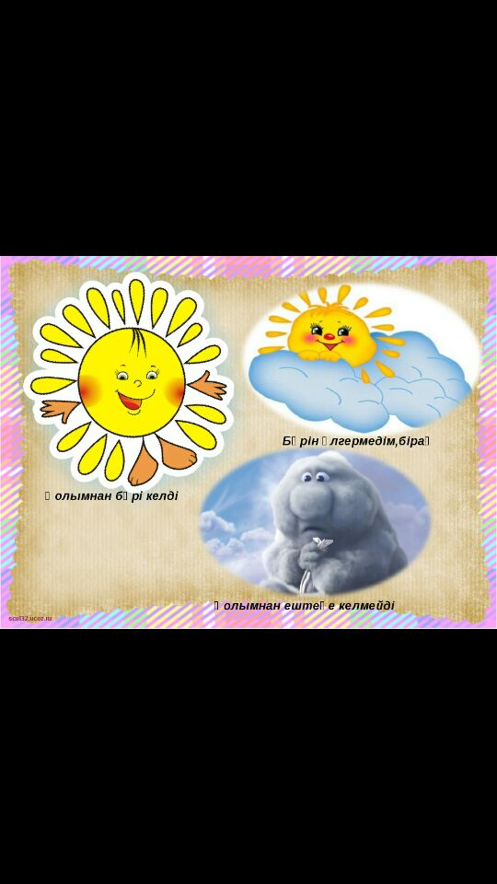  Сергіту сәті  Тербеледі ағаштар ,  Алдымнан жел еседі,  Ап-аласа ағаштар,  Біп-биік боп өседі  Проблеманы шешу.  (Ж) 1-топ дәптердің ұзындығын өлшейді  2-топ заттарды салыстырады, беттестіреді.  (Ұ) Балалар бойларын салыстырады  Терезеден сырттағы заттарды салыстырады.  ЖҰМБАҚ ШЕШУ  Аттан биік,  Қойдан аласа  (ертоқым)  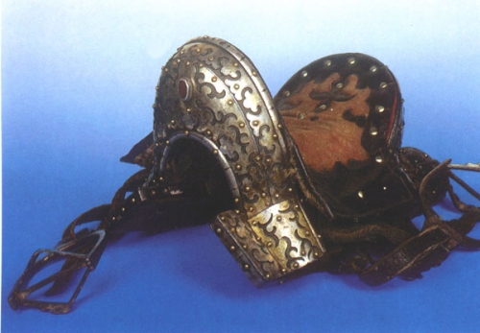  Кері байланыс  Стикер беріп, өз ойларын жазғызу  (Т) Бірлескен оқу.  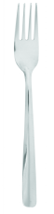  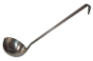  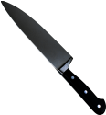  1-топ: Заттарды ұзындық өлшемдер саны бойынша анықтайды (ең ұзын затты қызыл қарындашпен айналдыра сызады)  2-топ: ең қысқа затты анықтайды (ең қысқа затты көк қарандашпен айналдыра сызады)  Дескриптор:Ұзын, қысқа заттарды ажырата алады.  Заттардың атауын біледі.  Кері байланыс:Екі жұлдыз, бір тілек | Скрепкалар  Түрлі-түсті  қарындаштар  түрлі-түсті  жолақтар  ертоқым  шанышқы  ожау  пышақ
Сабақтың соңы  5 мин  .  3 мин  2 мин |  | (Ө) 1-топ аласа ағаштар суретін салу,  2-топ биік ағаштар суретін салады  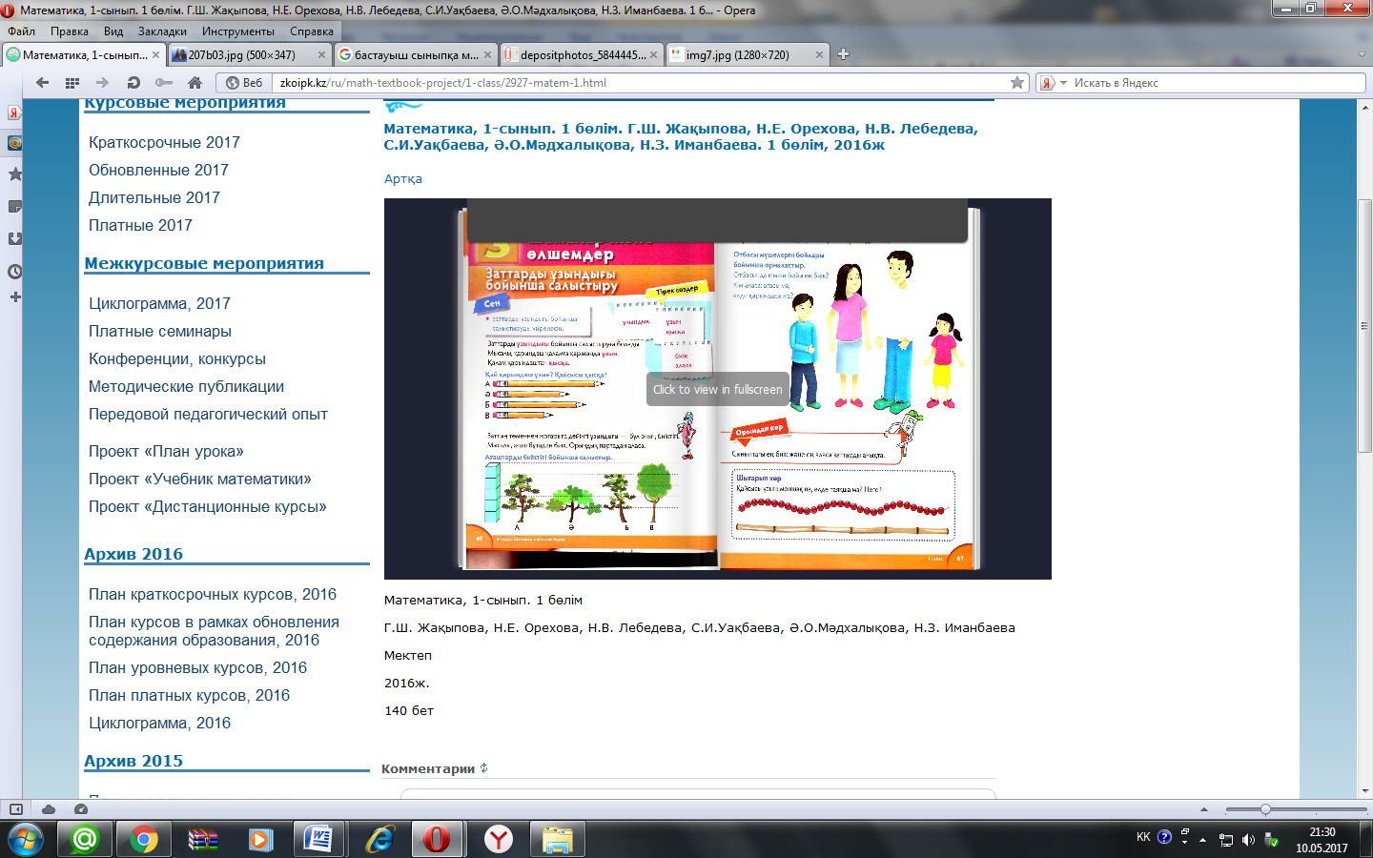  Дескриптор:  Биік және аласа ағаштарды суреттейді.  Кері байланыс:  Салған суреттерін салыстырады, өлшейді.  (қ) бағалау  Қаламсаптарды өлшеп салыстыру | Түсті қарындаштар,  А4 қағазы
Саралау – оқушыларға көбірек қолдау көрсетуді қалай жоспарлайсыз? Қабілеті жоғары оқушыларға қандай тапсырмалар қоюды жоспарлап отырсыз?  Жанұяда кімнің ұзын, кімнің аласа екенін салыстыруды тапсыру. |  | Бағалау – оқушылардың материалды меңгеру деңгейін тексеру жоспарыңыз?  Қалыптастырушы бағалау:  1.Бағдаршам  2.Екі жұлдыз, бір тілек  3.Көңіл күй  4.Стикер әдісі
Қолдау көрсету.  Қабілеті жоғары оқушылар айтылған сөздер мен сөйлемдердің көпшілігін дұрыс қайталай алады  Ұзын – длинный - long  Қысқа – короткий – short  Биік – высокий - high  Аласа – низкий - low |  | \
Рефлексия
Сабақтың мақсатына жеттім бе?
Оқушылар не үйренді? Жоспарланған уақытты ұстандым ба? Жоспарыма қандай өзгерістер енгіздім және неге?

